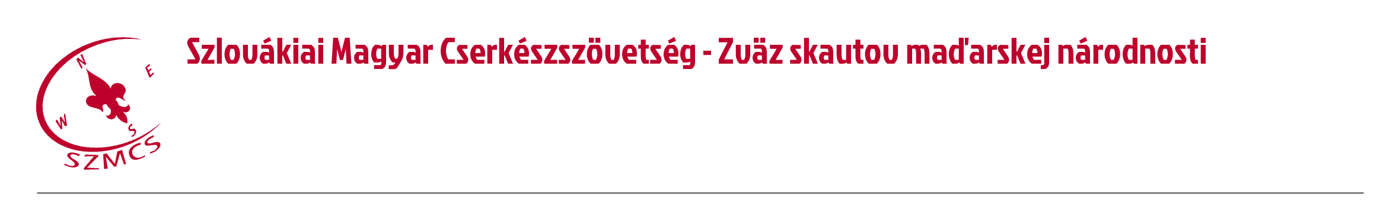
Hungarian Scouts Association in Slovakia Számlaszám: IBAN: SK96 0200 0000 0000 05430122
Nám. sv. Štefana 296/6., SK-929 01 Dunajská Streda – Dunaszerdahely BIC/SWIFT: SUBASKBX (VÚB, a.s.)
Tel.: +421(0)31/5527121, +421(0)918 512 292 IČO: 17641896 DIČ: 2021092964
E-mail: szmcs@szmcs.sk Web: www.szmcs.sk Bejegyzési szám: VVS/1-909/90-74 (MV SR)

Alapképzés felnőtteknek – Jelentkezési lap

Az alapképzés helyszíne és időpontja: Palást, 2019. október 4-6.
Érkezés pénteken 17:00-18:00, távozás vasárnap délelőtt. Csak teljes időre fogadunk jelentkezőket.
Alsó korhatár: 16 év.
Jelentkezési határidő 2019. szeptember 20.
Részvételi díj: 15 Eur
Befizetendő egy összegben 2019. szeptember 20-ig következő variabilný symbol megadásával: 1609079999. Az SZMCS bankszámlája: IBAN: SK96 0200 0000 0000 05430122 BIC/SWIFT: SUBASKBX (VÚB, a.s.). Ne feledd a variabilný symbol feltüntetését!
Étkezés - A péntek esti étkezést mindenki saját batyuból biztosítja be. Szombaton a reggeli, az ebéd és a vacsora, vasárnap a reggeli biztosítva lesz. Szükség esetén pénteken érkezéskor vasárnapra úticsomag is kérhető. Ha különleges kérésed van az étkezéssel kapcsolatban (lisztérzékenység, vegetariánus étel, diabetikus, stb.), kérlek, alább jelezd! A lehetőségekhez mérten igyekszünk bebiztosítani!

Név:
E-mail cím:
Telefonszám:
Lakcím:
(pontos cím irányítószám, település, utca és házszám, szlovákul)
Születési dátum:
(év.hónap.nap.)
Étkezéssel kapcsolatos különleges kérésem:
Meg tudok érkezni péntek este 18:00-ra és ott tudok maradni a program végéig (előreláthatóan vasárnap 11:00-ig) | *
Bármilyen kapcsolatod, korábbi tapasztalatod a cserkészekkel:
Kérlek fejezd be a mondatot:
Akkor lennék elégedett az alapképzés végeztével, ha…
Megjegyzés/kérés/telekocsi:
Ide leírhatod, ami fentről kimaradt.

* jelöld meg X-szel. Csak abban az esetben tudunk fogadni a hétvégén, ha teljes időtartamon részt veszel!

A jelentkezési lap kitöltésével hozzájárulsz, hogy jelen rendezvénnyel kapcsolatban információkat küldjünk neked, továbbá a Szlovákiai Magyar Cserkészszövetség (SZMCS) az elkövetkező legalább 10 évben, egészen 2029. december 31-ig tárolja az általad önként megadott személyes adatokat, továbbá a rendezvény során fényképek, videók és esetlegesen más audió, videó felvételek készülnek rólad, amiket az SZMCS saját programjai során, a kiadványaiban és más kommunikációs felületein felhasznál. Továbbá hozzájárulsz, hogy az SZMCS a képzést támogató és a képzésben együttműködő szervezetek, donorok, adományozók, más partnerek (pl. Bethlen Gábor Alapkezelő Zrt., a Szlovák Köztársaság Iskolaügyi Minisztériuma, a IUVENTA nemzeti intézmény, a Kuckó és Fészek polgári társulások) részére átadhatja ezeket az adatokat, kizárólag a fenti célokkal kapcsolatban. Adataidat csak és kizárólag ennek céljából tároljuk, a fentieken kívül további harmadik félnek nem adjuk ki, a letelt idő végeztével pedig töröljük, amennyiben azt törvényi vagy más előírások nem akadályozzák meg. A hozzájárulás bármikor írásban visszavonható, amennyiben azt törvényi vagy más előírások nem akadályozzák meg. Részletesebb információkat a személyes adatok kezeléséről és védelméről szervezetünkben a következő oldalon találsz: http://szmcs.sk/gdpr

